**MINISTERUL EDUCAȚIEI ȘI CERCETĂRII AL REPUBLICII MOLDOVA**

**Universitatea Tehnică a Moldovei**

**Facultatea Calculatoare, Informatică şi Microelectronică**

**Departamentul Informatică şi Ingineria Sistemelor**

**RAPORT**

Lucrare de laborator nr. 1

la cursul „***Programarea aplicatiilor mobile***”

A efectuat : **St. gr. IA- 221, Farima Adriana**

A verificat: **Asis.univ. Buza Dina**

**Chișinău 2024**

Cod program:

import 'package:flutter/material.dart';

import 'dart:math'; // Importăm biblioteca math pentru funcția pow

void main() {

runApp(LoanCalculatorApp());

}

class LoanCalculatorApp extends StatelessWidget {

@override

Widget build(BuildContext context) {

return MaterialApp(

theme: ThemeData(

primarySwatch: Colors.pink,

scaffoldBackgroundColor: Colors.pink[50],

textTheme: TextTheme(

bodyMedium: TextStyle(color: Colors.pink[800]), // Înlocuim bodyText2 cu bodyMedium

),

),

home: LoanCalculatorScreen(),

);

}

}

class LoanCalculatorScreen extends StatefulWidget {

@override

_LoanCalculatorScreenState createState() => _LoanCalculatorScreenState();

}

class _LoanCalculatorScreenState extends State<LoanCalculatorScreen> {

double _amount = 0;

int _months = 1;

double _interest = 0;

double _monthlyPayment = 0;

void _calculateLoan() {

setState(() {

if (_interest > 0 && _months > 0) {

double monthlyInterestRate = _interest / 100;

_monthlyPayment = (_amount * monthlyInterestRate) /

(1 - pow(1 / (1 + monthlyInterestRate), _months)); // Folosim pow din dart:math

} else {

_monthlyPayment = _amount / _months;

}

});

}

@override

Widget build(BuildContext context) {

return Scaffold(

appBar: AppBar(

title: Text('Loan Calculator'),

backgroundColor: Colors.pink[400],

),

body: Padding(

padding: const EdgeInsets.all(16.0),

child: Column(

children: [

TextField(

decoration: InputDecoration(

labelText: 'Enter amount',

labelStyle: TextStyle(color: Colors.pink[800]),

border: OutlineInputBorder(),

),

keyboardType: TextInputType.number,

onChanged: (value) {

setState(() {

_amount = double.tryParse(value) ?? 0;

});

},

),

SizedBox(height: 16),

Text('Enter number of months:'),

Slider(

value: _months.toDouble(),

min: 1,

max: 60,

divisions: 59,

label: _months.toString(),

activeColor: Colors.pink,

onChanged: (value) {

setState(() {

_months = value.toInt();

});

},

),

SizedBox(height: 16),

TextField(

decoration: InputDecoration(

labelText: 'Enter % per month',

labelStyle: TextStyle(color: Colors.pink[800]),

border: OutlineInputBorder(),

),

keyboardType: TextInputType.number,

onChanged: (value) {

setState(() {

_interest = double.tryParse(value) ?? 0;

});

},

),

SizedBox(height: 20),

ElevatedButton(

onPressed: _calculateLoan,

style: ElevatedButton.styleFrom(

backgroundColor: Colors.pink[400], // Folosim backgroundColor în loc de primary

),

child: Text('Calculate'),

),

SizedBox(height: 30),

Text(

'You will pay the approximate amount monthly:',

style: TextStyle(fontSize: 16),

),

SizedBox(height: 10),

Text(

_monthlyPayment.toStringAsFixed(2) + '€',

style: TextStyle(

fontSize: 24,

fontWeight: FontWeight.bold,

color: Colors.pink[700],

),

),

],

),

),

);

}

}

Acest cod reprezintă o aplicație simplă de calcul al împrumutului, creată cu Flutter. Utilizatorul poate introduce suma împrumutată, selecta numărul de luni și rata dobânzii lunare, iar aplicația calculează și afișează rata lunară pe care utilizatorul va trebui să o plătească. Formula de calcul folosește dobânda lunară pentru a determina suma exactă, iar interfața include casete de text pentru introducerea valorilor și un slider pentru selectarea duratei împrumutului. După apăsarea butonului "Calculate", aplicația afișează suma ratei lunare.

Output:

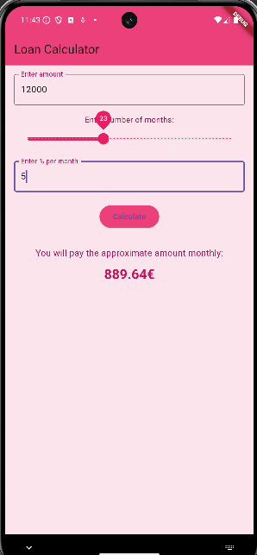 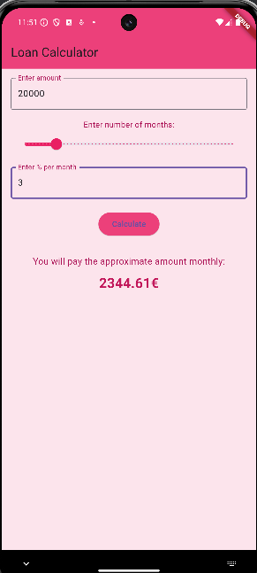

Concluzie:

În cadrul acestei lucrări de laborator, a fost dezvoltată o aplicație simplă de calcul al ratelor unui împrumut utilizând Flutter, evidențiind astfel integrarea interfețelor grafice cu funcțiile matematice în dezvoltarea aplicațiilor mobile. Aplicația permite utilizatorilor să introducă parametrii unui împrumut, precum suma, durata în luni și rata dobânzii, iar pe baza acestor date, calculează rata lunară folosind o formulă matematică specifică. Această lucrare demonstrează aplicarea practică a cunoștințelor de programare și design de interfață în contextul unei aplicații utile în viața cotidiană.